ГОСУДАРСТВЕННОЕ КАЗЕННОЕ ОБЩЕОБРАЗОВАТЕЛЬНОЕ УЧРЕЖДЕНИЕ «МАКЕЕВСКАЯ СПЕЦИАЛЬНАЯ ШКОЛА-ИНТЕРНАТ № 36»

Материал из опыта работы

Автор: учитель профильного труда
Тараненко А.И.

«Профильный труд» («Столярное дело») Система обучения.

Я, Тараненко Александр Иванович, являюсь учителем профильного труда (столярное дело) уже 20 лет. Имея некоторый опыт и педагогический стаж, хочу поделиться своими наблюдениями и опытом работы с детьми с ограниченными возможностями здоровья, в частности с умственной отсталостью (интеллектуальными нарушениями) и надеюсь, что мой опыт поможет педагогам в их работе.
Работая над системой организации профильного труда по столярному делу с обучающимися с ОВЗ, я заметил, что вместе с тяжелым обучением и приобретением знаний, сразу возникают проблемы применения этих знаний и умений. Отсутствует логика применения, простыми словами – беспорядок в голове. Это конечно и заметно в поведении. Формула проста – ученик берется за все сразу, дело не доводится до конца, затем теряет интерес, и пропадает желание. Это подобно горящей спичке: зажегся, начал гореть, но не долго.
Под руководством педагога способность выполнять работы и применять знания в изготовлении изделий налаживаются и приобретают оформленный вид. Возникает вопрос: как научить ребенка, чтобы он желал сам и умел, пользовался знаниями, накапливал, выбирал лучшее? Чтобы, подходя к работе, он мог выстраивать путь подобно лестнице к достижению цели…
Я заметил, что, давая информацию по определенной теме, процент усвоения – минимальный. И здесь уместно подходит метод «повторение – мать учения». Или как в простонародье – «вбить знания в голову», однако то, что вбито насильно обычно не задерживается, так как насильно. Чтобы избежать таких проблем, заостряю внимание на определенные шаги логики или порядок выполнения по темам, учитывая объём для восприятия, который может слегка изменятся для данного понимания обучающегося
Урок столярного дела условно делится на две части: теория и практика. В теории даются знания для выполнения работы, а во второй части отрабатываются практические умения и приобретение навыков. Выполнять, используя то, что узнали. Важный момент – теория должна перейти в практику. Практика не должна оставаться сама по себе, а теория отдельно. Такой подход проходит красной линией через все обучение с 5 по 9 класс.
Для достижения этой цели необходимо составить теорию, так чтобы она служила основой к практике. Как понимание – «это надо мне», а не так – «это требует учитель».
У практики есть шаблон поэтапного выполнения работ. Этот шаблон необходимо постоянно повторять, проговаривать с детьми. Задавая вопросы по каждому пункту, ребенок начинает понимать: руки без головы неспособны изготовить изделие качественно. Также и головой не вбить гвоздь. И для этого и нужны знания.
Шаблон практики должен применяться при каждом изготовлении изделия. Изменение хода работы может корректироваться, в зависимости от выполнения изделия.
Последовательность выполнения изделия.
- Выбор изделия, выполнение эскиз.
- Составление документа «технологическая карта» и пройти поэтапно, применяя к изделию.
- Материал и инструмент. Разметка деталей изделия.
- Выпиливание деталей. Шлифовка кромки деталей от пиления
- Сборка деталей изделия (клей, гвоздь, саморез)
- Шлифовка изделие.
- Отделка изделие. (Нанесение краски, морилки или покрытие лаком).
Прорабатывая данный шаблон, мальчики привыкают к этой логике применяя этот простой ход последовательности действий.
Теперь обратим внимание на теорию, какую пользу она дает практике (5 класс).
Теория | Практика
Урок 1 Тема. «Столярное дело» (в этой теме сообщить чем будем занимается в этом году и какие темы. | Урок 2 Правила охраны здоровья в школьной мастерской.
Урок 3 Тема. Значение столярного дела (все о профессии значение слова столяр плотник, материал и инструмент ) | Урок 4 Рабочая форма спецодежда (история возникновения одежды для работы)
Урок 5 Тема. Столярная мастерская, оборудование.  (Чем оборудована мастерская, рабочее место, инструмент) | Урок 6. Выполнение эскиза изделия из спила дерева. (Выбор одного изделия по желанию обучающихся)  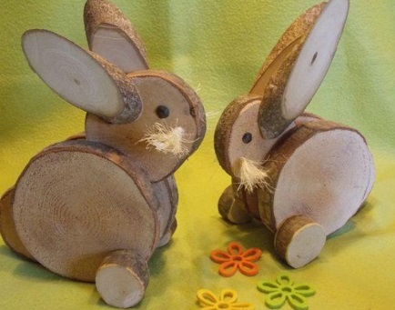
Урок 7 Тема. Основные части дерева. (устройство и что получают от древесины) | Урок 8 Разметка деталей изделия на ветки. (зайчик)  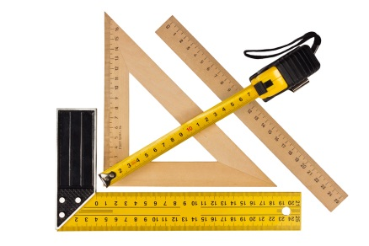
Урок 9. Тема. Промышленная заготовка древесины.  (процесс ручной рубки леса, словарь, лесхоз вальщик леса, лесосека, таксаторы) | Урок10.Пиление деталей изделия (зайчик)  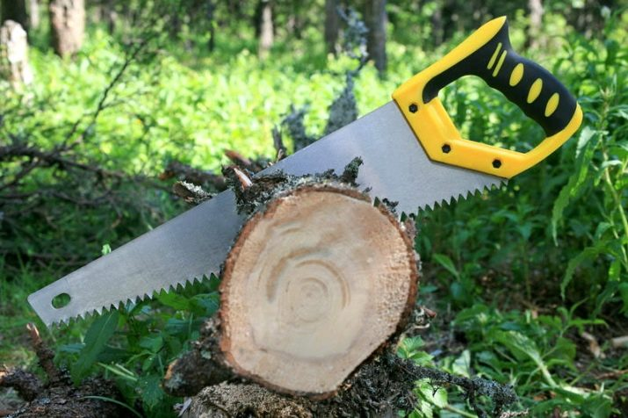
Урок 11 Тема. История лесозаготовки.  (Годы когда началась лесозаготовка и инструменты лесоруба, места заготовки лесоматериала) | Урок 12 Сборка деталей в изделие, на клей ПВА. (зайчик)  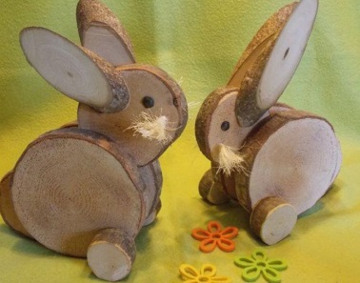
Урок 13 Тема. Раскряжёвка хлыста.  (как выполняется эта работа и словарь бревно, кряж, чурак) | Урок 14 Отделка изделия водным лаком.  (зайчик)  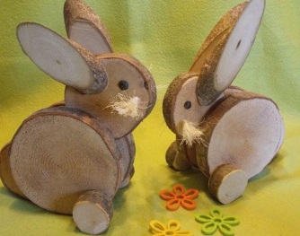
И так далее.  Теория служит как знание того, что в данный момент нужно и откуда оно берется и на будущем будет помогать в более обширном понятии применении данной темы (это как пиление, виды пил, приемы, также по теме лобзик, приемы и виды разметки, сборка, отделка, более углубленно) | Практика продолжается тем, что Последовательность выполнения изделия остается, а изделие меняется.  Выполняется быстро, не утомляет, виден результат, привыкает к схеме выполнения изделия.
В последующих темах теории таких как пиление и выпиливание лобзиком используются моменты из пройденного материала. Например: фанеру изготавливают из материала дерева кряж.
Как вы увидели, материал доступный для применения. Нет сложности в поиске идей и развития своих замыслов.
После окончания темы можно проводить тесты. Это вызывает интерес у ребенка проверить свои знания, а для учитель видит, как усвоен материал. В теории, повторение пройденного, и познание новых знаний, от простого к сложному.
Например: Пиление. Виды пил, виды зубьев, пилы применение продольное, поперечное, смешенное пиление, разных видов пил. В каждом практическом выполнения изделия задавать вопросы по теории «какая у тебя пила»? «какой зуб пилы»? «какой вид пиления»? «как безопасно для здоровья пилить пилой»?

